Faculdade de Engenharia da Universidade do Porto



*Bike Sharing* – Sistema de Partilha de Bicicletas

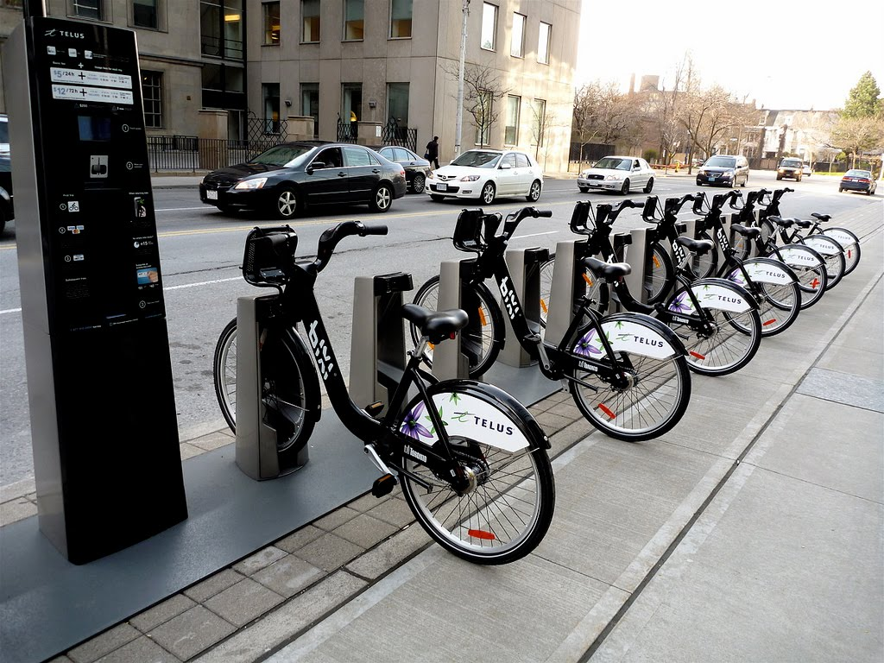

**Conceção e Análise de Algoritmos – ??????**

**Elementos do Grupo:**

André Filipe Pinto Esteves up2016????@fe.up.pt

Francisco Manuel Canelas Filipe up201604601@fe.up.pt

Pedro Miguel Sousa Fernandes [up201603846@fe.up.pt](mailto:up201603846@fe.up.pt)

???? de abril de 2018

Índice

Tema do trabalho 3

Identificação e Formalização do Problema 4

Solução Implementada 5

Leitura dos Dados 5

Peso das arestas do Grafo 5

Gerar a elevação de acordo com as coordenadas fornecidas 6

Elevação como peso de uma aresta do Grafo 6

Diagrama de classes UML 7

Lista de casos de utilização 8

Principais dificuldades 9

Contribuição dos elementos 10

Conclusão 11

# Tema do trabalho

No âmbito da unidade curricular de Conceção e Análise de Algoritmos foi-nos proposto como tema de trabalho : Bike Sharing – Sistema de Partilha de Bicicletas. Este sistema consiste em pontos espalhados na cidade, onde um número de bicicletas estão disponíveis para aluguer. Após indicação de um número de cartão de crédito, ou outra forma de pagamento eletrónico, o utente pode retirar uma bicicleta, utilizá-la, e devolvê-la em qualquer outro ponto de partilha disponível, onde há vaga disponível.

Este trabalho centrou-se principalmente na implementação de um sistema de gestão que auxilia o utente a identificar o ponto de partilha mais próximo de onde se encontra, com lugar disponível para a devolução da bicicleta. A escolha do ponto de retorno deverá também ter em consideração, para além da distância, a topografia (elevação) das ruas. Para evitar que lugares mais elevados, ou mais afastados na cidade fiquem sem bicicletas, elaborámos também um sistema de incentivos oferece descontos aos utentes que optarem por realizar a devolução em tais sítios.

Avaliámos ainda a conectividade do grafo, a fim de evitar que locais de pontos de partilha se encontrassem em zonas inacessíveis, considerando que as bicicletas circulam nas ruas e também o efeito da circulação ter de obedecer o sentido das vias, e as situações onde as bicicletas podem circular em qualquer sentido.

# Identificação e Formalização do Problema

De modo a simplificar o problema inicial, optámos por uma abordagem de subdivisão de problemas. Desta forma fomos dividindo um problema complexo em vários mais simples de uma forma sucessiva até estes se tornarem elementares.

Problemas Encontrados:

* Leitura dos dados provenientes do Open Street Maps.
* Peso das arestas do grafo.
* Gerar a elevação de acordo com as coordenadas fornecidas.
* Utilização da elevação como variável que afeta o peso de uma aresta do grafo.
* Reconhecer que este problema deriva diretamente de um problema já conhecido e deduzir a melhor solução.
* Implementação de um algoritmo de forma a balancear o grafo (evitar que lugares mais elevados, ou mais afastados na cidade fiquem sem bicicletas).
* Conversão dos dados de modo a possibilitar a utilização do GraphViewer.

Formalizamos agora o problema, de acordo com aquela que achamos ser a melhor forma para resolver aquilo a que nos propusemos.

Input

G<V , E>,

V : Pontos das ruas.

E : ligações entre pontos (distância entre estes);

P0 : ponto inicial

Pi , I=1...n

Pf : ponto final

Output

Caminho= { Vi }, I= 1 … n

Valor

Objetivo

Min (valor);

valor = 𝑓(x)= Ʃ(Eij) ni=1

ij ∈ Caminho

# Solução Implementada

## Leitura dos Dados

Para esta parte do projeto foi-nos fornecido um parser pelos docentes da Unidade Curricular que partia de um ficheiro do OpenStreetMaps e convertia essa informação para ficheiros de texto, facilitando assim a extração da informação destes ficheiros para o nosso programa.

## Peso das arestas do Grafo

Ao contrário da maioria dos outros temas, no nosso tema, para além de termos de considerar a distância como fator relevante para o peso de cada aresta, é ainda necessário ter em conta a elevação de cada local. Desta forma decidimos considerar o tempo como fator que influencia o peso das arestas do grafo.

Através da fórmula que nos dá a velocidade média é possível obter o tempo médio que um utente deverá demorar entre cada aresta.

Assim, tendo conhecimento da distância e da velocidade média conseguimos obter o tempo médio de travessia entre dois nós consecutivos.

A distância pode ser obtida através de uma fórmula que pega nas coordenadas geográficas de dois locais e retorna a distância em quilómetros entre estes.

//Colocar fórmula aqui

A velocidade depende da elevação. Mais à frente iremos tratar deste assunto.

## Gerar a elevação de acordo com as coordenadas fornecidas

Esta era uma parte muito importante do nosso trabalho uma vez que a elevação era um dos fatores que contribuia para o peso de cada aresta. Assim, achámos por bem que seria mais interessante a utilização de valores reais de elevação.

Após alguma pesquisa encontrámos uma API da Google que pegava nas coordenadas geográficas (latitude e longitude) e gerava os valores de elevação correspondentes a esse local.

## Elevação como peso de uma aresta do Grafo

Como já foi anteriormente referido, a elevação vai ter um papel muito importante na determinação da velocidade média.

Em cenários em que o nó de origem se situa num local menos elevado que o nó de destino (cenário em que a aresta simboliza uma subida) , locais com pouca elevação terão velocidade média mais elevada que em locais com muita elevação. Quando o nó de origem se situa num local mais elevado que o nó de destino (cenário em que a aresta simboliza uma descida) os papéis invertem-se pois quanto maior o declive maior será a velocidade média.

//Colocar tabela aqui

# Diagrama de classes UML

# Utilização do Programa e suas funcionalidades

Ao iniciar o programa, uma linha de comandos é executada dando ao utilizador a possibilidade de escolher um dos diferentes mapas disponíveis. Depois de selecionado um mapa, a informação porveniente dos ficheiros de texto correspondentes é carregada para o programa e todas as estruturas de dados são inicializadas com esta.

Depois deste passo é mostrado ao utilizador o menu principal com as diferentes opções. É também lançada uma janela gráfica que tem presente toda a informação presente no programa de uma forma mais prática.

O menu apresenta as seguintes opções:

//Imagem do Menu Principal

* Rent a bike: Se o utilizador selecionar esta opção ser-lhe-á pedido que introduza o local onde se encontra atualmente (tem de ser necessariamente um nó do grafo). Depois disto será apresentado ao utilizador o caminho a tomar até ao local mais próximo onde pode levantar uma bicicleta.
* Deliver a bike: Ao selecionar esta opção, tal como na anterior, o utilizador terá de introduzir o local onde se encontra, sendo de seguida apresentado no ecrã:
* O caminho mais curto a tomar pelo utilizador até ao ponto de recolha mais próximo.
* Uma sugestão que leva o utilizador a um local mais remoto. Esta sugestão vai prevenir que este tipo de locais fique sem bicicletas por serem mais isolados, mantendo assim o equilíbrio no grafo. De forma a incentivar o utilizador , caso ele opte por esta opção poderá usufruir de um desconto.
* Select a new graph: Esta opção vai redirecionar o utilizador para o ecrã inicial de seleção de um mapa.
* Exit: Encerra o programa.

# //Imagem do caminho mais curto (Rent a bike)

//Imagem do caminho mais curto e sugestão (Deliver a bike)

# Principais dificuldades

No desenvolvimento deste projeto foram surgindo algumas dificuldades. A primeira surgiu logo no início com a leitura dos ficheiros. Uma vez que começámos a desenvolver o projeto relativamente cedo, o parser que nos foi fornecido ainda não estava disponível. Desta forma passámos algum tempo a pesquisar formas de conseguir converter a informação presente nos ficheiros do Open Street Maps para ficheiros de texto. Após alguma pesquisa conseguimos obter um parser fornecido em anos anteriores. No entanto como o parser acabou por ser fornecido mais tarde o nosso esforço apenas se provou como desperdício de tempo o que colocou alguma pressão sobre o resto do projeto.

Uma outra dificuldade foi a gestão de tempo. Na nossa opinião o tempo estipulado pelos docentes da Unidade Curricular para o desenvolvimento deste projeto foi relativamente curto. Dado que este não era o único projeto que estava a ser desenvolvido no âmbito do curso, usufruir do tempo disponível para o desenvolvimento, com sucesso, de todos os projetos, tornou-se muito difícil de alcançar.

As últimas dificuldades encontradas estão mais relacionadas com a nossa tentativa de conceção de novas estratégias pedidas pelo tema do projeto. Mais especificamente estratégias como atribuição dos descontos, implementação do incentivo e conciliar a elevação como peso de uma aresta.

Em suma, apesar do aparecimento destas dificuldades, em geral elas foram ultrapassadas com sucesso e empenho por parte de todos os elementos o grupo.

# Distribuição do Trabalho

Este projeto foi maioritariamente desenvolvido em conjunto, tendo sido realizadas reuniões sempre que possível. Nestas, cada elemento do grupo reportava ao restantes o seu progresso e eram também discutidas diferentes estratégias de maneira a atingir os objetivos do trabalho a que nos propusemos.

Todos os elementos do grupo contribuíram e empenharam-se de igual forma para o bom desenvolvimento e funcionamento deste projeto

# Conclusão

A realização deste trabalho permitiu nos obter uma melhor compreensão da matéria em questão, particularmente do modo de funcionamento de algoritmos de pesquisa em grafos, nomeadamente o Algoritmo de Dijkstra.

A proposta de trabalho continha um intuito educativo, sendo requerido da nossa parte que compreendêssemos a usássemos não só novas estruturas como grafos, mas também algoritmos de pesquisa nos mesmos.

Concluímos, portanto, que os objetivos pretendidos com este projeto de grupo foram atingidos, quer a nível individual quer a nível coletivo, uma vez que cada elemento domina agora os temas lecionados na unidade curricular e é capaz de os aplicar numa componente prática.